**Markt Thüngen: Zeichnung Gemeinsame Erklärung (GlasfaserPlus Telekom)**

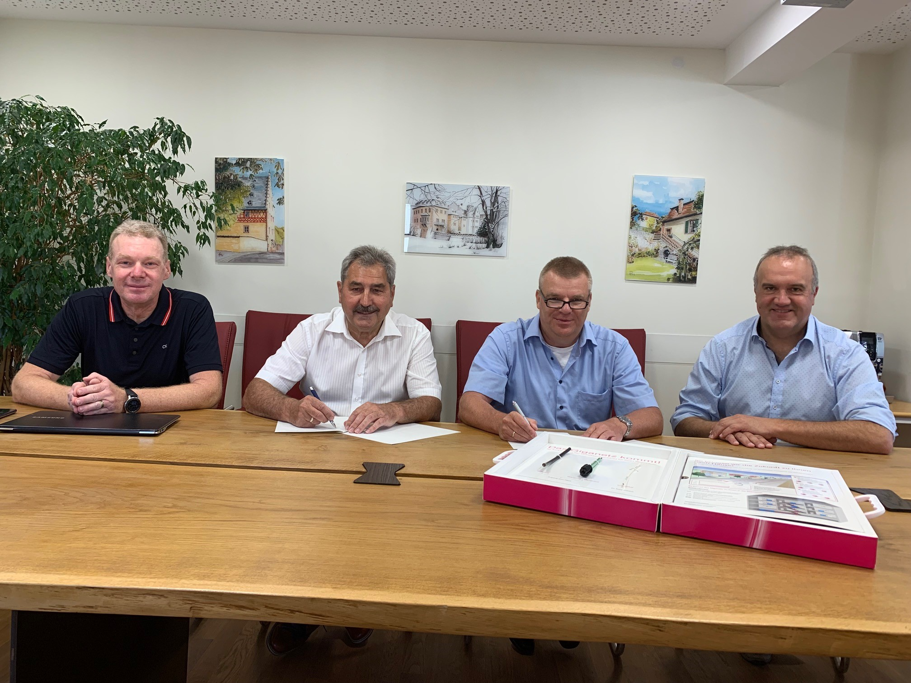

Copyright@Markus Winter

**Bildunterschrift (vlnr):**

Wolfgang Heß, 2. Bgm

Lorenz Strifsky, 1. Bgm

Markus Winter, Regiomanager Kommune

Wolfgang Pfister, Breitbandpate der VG Zellingen (zu der Thüngen gehört)

06.07.2022